實驗第四組〈暖暖包〉
組員：209 24馮翊涵 27王依宸 30陳愉雅 32林宇婷 20732阮馨慧
主打人：20927王依宸 20732阮馨慧
- 實驗目的：經過實驗了解暖暖包的成分
- 實驗器材：
1磁鐵 2酒精燈 3陶瓷纖維網 4（燒杯 250ml、100ml）
5蒸發皿 6表玻璃 7玻棒 8過濾紙 9氯化亞鈷試紙 10三腳架
11使用過的暖暖包 12未使用過的暖暖包
三、實驗步驟（B組）：
※包括 四、實驗結果
※使用過的暖暖包中內容物成褐色粉狀。但摩擦後不會產生熱。
（有生鏽）
1鐵粉：用磁鐵將暖暖包中的內容物吸取後，所吸取上來的物質便是鐵粉。
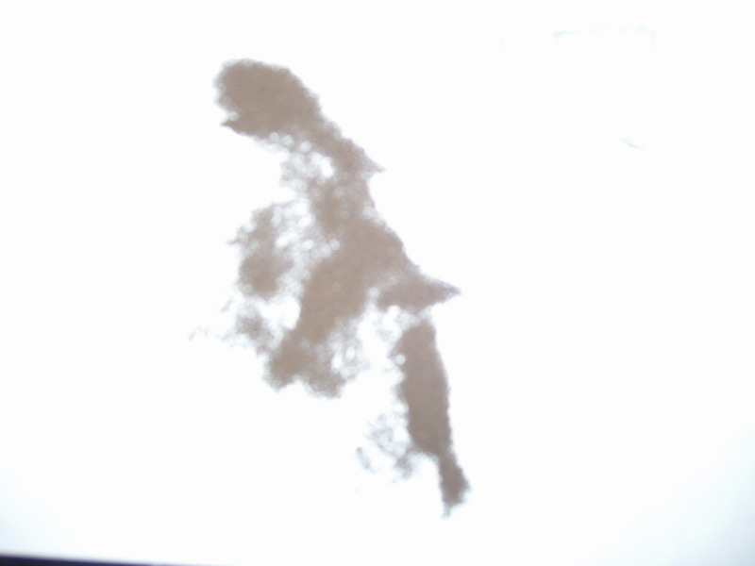
2鹽：將內容物加水，使用濾紙過濾此溶液後，倒入蒸發皿內加熱，使水蒸發後，得到鹽的結晶。
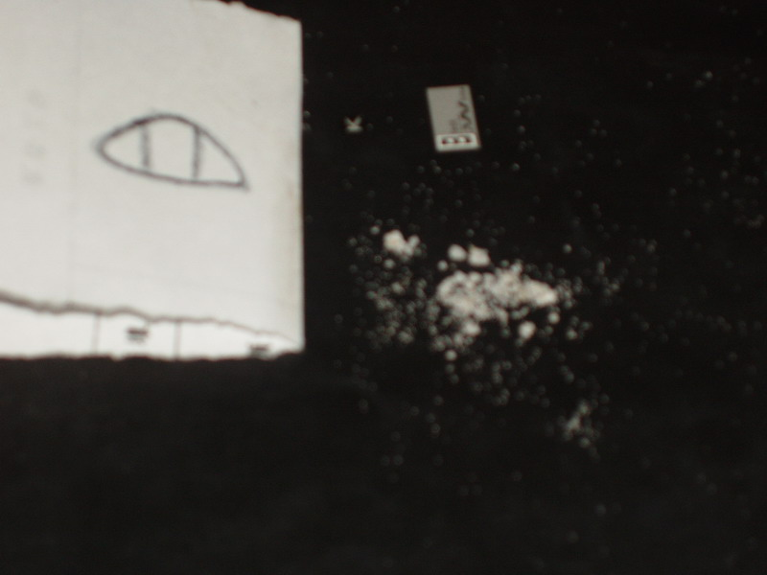

3水：使用將內容物倒入燒杯並使用蒸發皿隔水加熱，在燒杯上放表玻璃，產生霧氣，將表玻璃上的霧氣用氯化亞鈷試紙檢驗，呈現粉紅色，因此證明內容物中含有水分
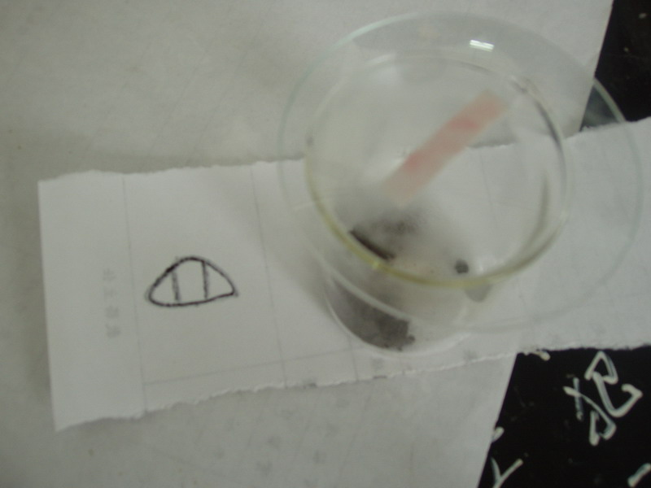

4活性碳：（特性可將汙水中的雜質吸收）
盛裝一杯污水，加入內容物靜，置一段時間後，發現燒杯中污水在經過濾後，變的純淨，此可證明內容物中含有活性炭的成分
↓未加入活性碳 ↓加入活性碳及過濾後
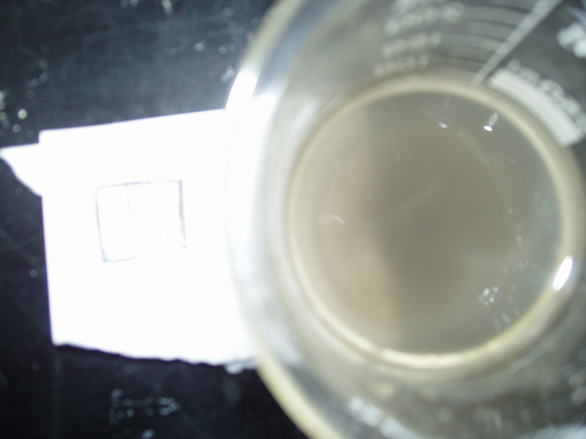
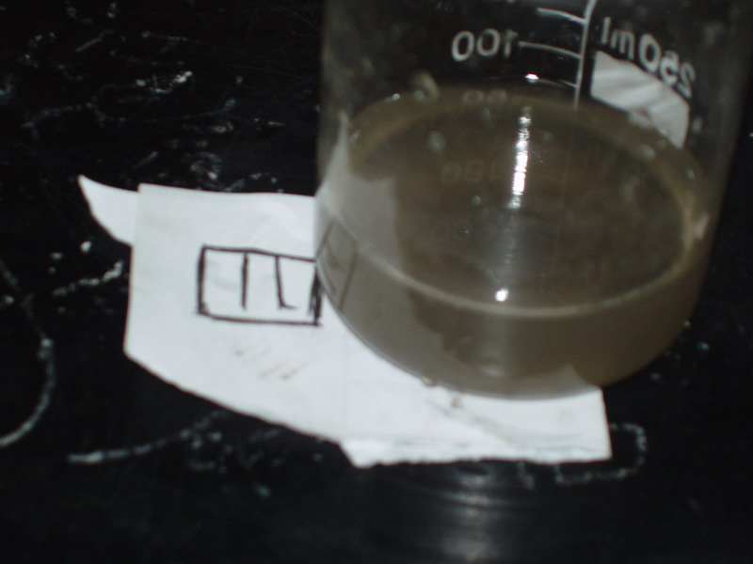

5蛭石將內容物與鐵粉分離加入水中，發現有不能溶於水的物質，因此證明內容物中含有蛭石
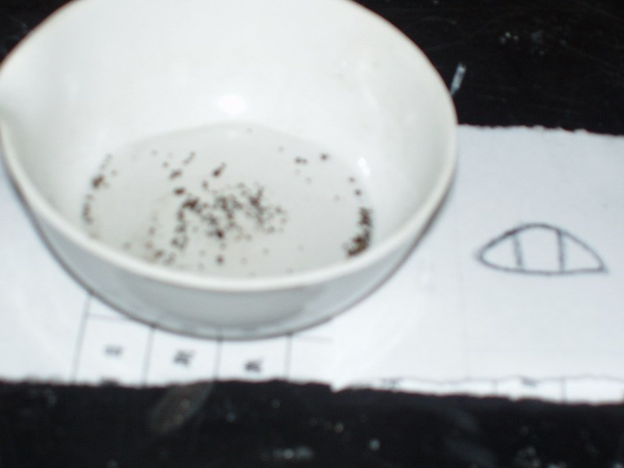

五、討論：
1為什麼暖暖包會發熱 ？ 因為摩擦使鐵粉生鏽，而產生熱
2分解方式有：加熱、隔水加熱
3心得：經過這次報告後，我們不止了解到，暖暖包中含有的物質，也了解了如何將混合物分解成純物質，這次也由自己的思考、和朋友互相的交流想法，擬定出較好的方法來做實驗。

４誤差原因：
1水容易沒有過濾乾淨，無法產生出純鹽結晶
2沒有足夠的時間，將加入活性炭的汙水靜置久一點
５改進方法：
１事先計畫、準備好器材
２多補充實驗方法及相關資料
６補充資料：
自動加熱暖暖包-漫談結晶與溫度
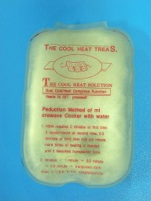
任何可溶於水之物質在水中皆有溶解的上限，這狀態我 們稱為飽和。當溫度不變，而我們又加了超過飽和狀態的物質質量時，欲使之溶解於水中，便需加熱。對於大部分物質而言，一旦溫度降回室溫，超過飽和的質量便會變回晶體，不再溶於水中。然而，對於某些物質，就算降回室溫，物質仍溶於水中，超過了飽和狀態，我們稱為過飽和。此一狀態是不穩定的，一旦經由某種機制觸發，物質便會開始結晶，並同時釋放之前所吸之熱，於是便有了暖暖包的效果。
以醋酸鈉為例，吾人可取一錐形瓶，裝的蒸餾水，加入醋酸鈉使其溶於水中，直到無法溶解為止。接著在錐形瓶內再多加一倍量的醋酸鈉，然後放到電熱板上加熱使其完全溶解。將溶解完的醋酸鈉溶液，放到室溫下，使其慢慢地冷卻，若無其他因素，應可成過飽和的溶液。最後在做好的過飽和醋酸鈉溶液中，加入一些醋酸鈉晶體，會使溶液迅速的結晶，並會放出大量的熱量。
六、參考資料： 暖暖包中含有鐵粉、蛭石、活性碳、鹽四種主要成分。
鐵粉、水、鹽是造成暖暖包發熱的主因，致石、活性碳則對暖暖包的發熱影響不大暖暖包發熱的原因為：蛭石及活性碳能夠吸收水分,使得鐵氧化後放熱(反應方程式: 4Fe +3O2®2Fe2O3),而實驗中蛭石及活性碳之所以非決定性因素,其由乃因一般市售之暖暖包並未含水,以便隨時使用,所以需要蛭石及活性碳作保水劑。
拋棄型的暖暖包會感覺到它發熱，是因為鐵在氧化的時候會放出熱量。通常，鐵要氧化生鏽，必須經過一兩天才能明顯的看得出來，但是，因為暖暖包內的食鹽，催化了鐵的氧化，且粉狀的鐵增加了與空氣接觸的表面積，因此，暖暖包內的反應速度就增加。

